車輛配置圖
申請日期： 年 月 日
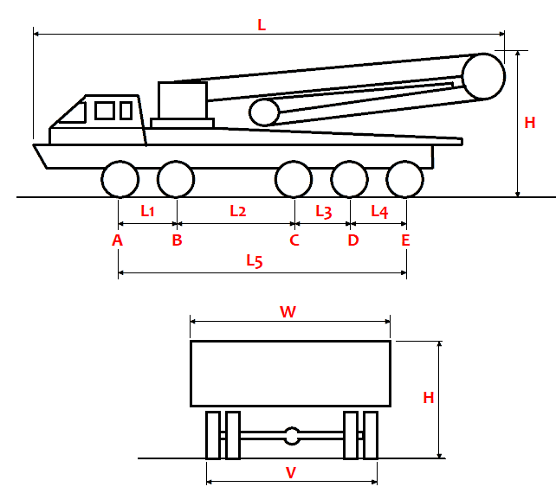
裝載尺寸  (公尺) | 長L |  | 寬W |  | 高H
軸距  (公尺) | L1 | L2 | L3 | L4 | L5
軸重  (公噸) | A | B | C | D | E
總重  (公噸) |  |  |  | 車輛寬  V(公尺)
附註:
1、總重為各軸（A、B、C、D、E）軸重之和。
2、若為前單軸者，A及L1請填零，若為後雙軸者，E及L4請填零。
3、若為兩個單軸者，僅填B、C 及L2，其餘皆填零。
4、其他型式者比照第2、3項原則辦理。
5、重量及尺度均取小數點兩位。

